2025-ben tovább folytatódik a lakáspiaci kilábalás
OTP Lakóingatlan Értéktérkép 2024/2
2024-ben a releváns makrogazdasági folyamatok javulásának köszönhetően gyorsan magunk mögött hagytuk a lakáspiaci mélypontot. Számos állami és piaci ösztönző hatására, az idei mintegy 25%-os forgalombővülést és 10-12% körüli áremelkedést követően jövőre is tovább pöröghet a lakáspiac – derül ki az OTP Jelzálogbank legfrissebb Lakóingatlan Értéktérkép elemzéséből.
A NAV idei első háromnegyedéves adatait feldolgozó elemzés az előző év hasonló időszakához viszonyítva országosan 9,6%-os drágulást mutat nominálisan, ami 5%-ot meghaladó reálár-növekedést jelent. Ezen belül Budapest mutatója 7,5%-os, a megyei jogú városoké 9,1%-os, míg a kisebb városok és községek árszintje ezt meghaladó mértékben nőtt.
„Idén a lakótelepi lakások áremelkedése valamelyest meghaladta az egyéb társasházi lakásokét. 2014-hez viszonyítva ez a részpiac eddig átlagosan 311%-os értéknövekedésen ment keresztül, míg az egyéb társasházi lakások drágulási üteme 304%-os. Az idén eladott lakótelepi lakások országos átlagára így már meghaladja az 590 ezer, míg Budapesten a 800 ezer Ft/m2-t” – mondta Valkó Dávid, az OTP Jelzálogbank ingatlanpiaci vezető elemzője.
A 19 vármegye közül idén sehol nem csökkent az eladott lakóingatlanok átlagára. Az áremelkedési rangsor élén, 16%-os növekedéssel Bács-Kiskun vármegye áll, s 14% feletti még Nógrád és Fejér mutatója. A legkevésbé dráguló Baranyában és Jász-Nagykun-Szolnokon mindössze 1-1,5%-kal magasabb áron keltek el a lakóingatlanok idén eddig, mint egy éve.
Budapesttel (991 ezer Ft/m2) természetesen nem számolva immár ötödik éve Somogy a legdrágább vármegyénk (764 ezer Ft/m2), ám a dobogó harmadik fokára – Pest után, Győr-Moson-Sopront megelőzve – most ismét Hajdú-Bihar került. A legolcsóbb hagyományosan Nógrád vármegye, amely csak idén lépte át minimálisan a 200 ezer Ft/m2 átlagárat. Az eladott ingatlanok országos átlagára az év első három negyedévében 756 ezer – Budapesttel nem számolva 517 ezer – forint volt négyzetméterenként.
Az idei első háromnegyed évben, nagyvárosaink közül Szombathely drágult legnagyobb ütemben, 13%-kal. Ezt Szekszárd, Kecskemét és Salgótarján követi 12-12%-kal. Szekszárd és Szombathely a 2023-as teljes éves adatok alapján is dobogósok voltak. A többi nagyvárosnál kimagaslóan drágább Debrecen (752 ezer Ft/m2) mögött most ismét Győr (692 ezer Ft/m2) a második, hajszállal megelőzve Veszprémet (688 ezer Ft/m2). Emellett még Székesfehérvár, Szeged és Kecskemét lépi át a hatszázezres limitet.
Budapesten szembeötlő a XXIII. kerület 40%-os éves drágulása. Ez egyértelműen az összetételhatás következménye, ugyanis a kerületben az elmúlt években több nagy lakásprojekt indult, és a fővárosi szinten alapból csekély soroksári forgalom miatt az ezekben eladott lakások magasabb átlagára látványos kilengést okozhat. Négy kerületben (XVI., XXII., III. és XX.) csökkentek az árak az elmúlt egy évben, 1-6% közötti mértékben. „Míg három éve még csak az V. kerület lépte át az egymillió forintos átlagárat, az idei év első kilenc hónapjának statisztikája alapján immár hét másik kerület is e limit fölé jutott. Továbbra is a főváros V. kerülete vezeti a budapesti árrangsort 1,37 millió forintos átlagos négyzetméterárral” – idézte az adatokat Valkó Dávid. A lista végén immár hagyományosan Pest peremi városrészek találhatók. A XXIII. kerületben az átlagár-szint idén átlépte a 700 ezer Ft/m2-t, míg a XX.-ban és a XXI.-ben még valamivel ez alatt marad.
Egy év alatt 45%-kal drágult a 1117-es körzet, azaz a XI. kerület kiterjedt területe, mely magában foglalja Nádorkertet, illetve Albertfalva, Kelenföld és Lágymányos egy-egy részét. Bár ez a körzet alapból is közkedvelt, az idénre látványosan bővülő tranzakciószám bő felét két nagy, Duna-parti újépítésű lakóprojekt lakásainak eladása adja, ami százas nagyságrendű forgalom mellett is érezhető hatással van az árszint alakulására. Értékelhető tranzakciószámú, ám az újlakás-piac adatelemzést zavaró hatása által nem érintett városrészekre szűkítve a 1023-as, a 1124-es és a 1055-ös körzetek emelhetők ki 23-25%-os drágulással. 66 körzetben lépi át az egymilliós szintet az átlagos négyzetméterár, ebből 45-ben az 1,1 milliós limitet is, fele-fele arányban a budai és a pesti oldalon. Ezek közül is a 1117-es körzet a legdrágább 1,7 millió forinttal. A százas nagyságrendet elérő forgalmú irányítószám-körzetek közül, ahol új lakóprojektek értékesítése nem befolyásolja az átlagárat, a 1052-es körzet a legmagasabb átlagárú, 1,245 millió forintos szinttel.
Állami és piaci ösztönzők pörgetik tovább 2025-ben a lakáspiacot
2024-ben váratlanul gyorsan magunk mögött hagytuk a csupán mintegy másfél évig tartó lakáspiaci recessziót. Bár a gyorsabb gazdasági növekedést egyelőre strukturális problémák hátráltatják, a releváns makrogazdasági tényezők idei javulása (rekord foglalkoztatottság, zuhanó infláció, újra reálbérnövekedés, csökkenő kamatszint) mellett az elhalasztott kereslet az év elején gyorsan aktivizálódott, aminek az új CSOK Plusz hitelkonstrukció adott további lendületet. A tavalyi alacsony bázishoz viszonyítva idén mintegy 25%-os növekedéssel 130 ezer körüli tranzakcióra számítunk, és bár ilyen mértékű forgalomerősödést legutóbb 2014-ben, hét év csökkenés, ill. stagnálás után láthattunk, ez a volumen még valamelyest elmarad az előző tíz év átlagos tranzakciószámától. A forgalomnövekedést az árak is lekövették. Az idei év egészére 10-12% körüli nominális lakásáremelkedést várunk. Mindkét mutató alapján Európa élvonalában van a magyar lakáspiac.
Minden jel arra mutat, hogy 2025-ben tovább folytatódik a lakáspiaci kilábalás. A gazdaság erősödését és a fizetőképes kereslet növekedését várjuk, amit számtalan új vagy kibővített, a lakásvásárlást, -bérlést, vagy a lakásállomány minőségi és mennyiségi javulását támogató közvetlen vagy közvetett, ideiglenes vagy huzamosabb ideig érvényes állami intézkedés, illetve piaci körülmény segít majd. A 2026-os választások előtt a potenciálisan – akár saját használatra, vagy befektetési céllal – lakást vásárlók, meglévő ingatlant felújítók, korszerűsítők széles tömege találhat tehát új, illetve könnyebben hozzáférhető forrást és bővebb kínálatot célja megvalósításához. Emellett, a Kormány szándékai szerint a bérlők helyzete is javulhat. Előrejelzésünk szerint a forgalom 2025-ben 15-20% közötti mértékben bővülve meghaladhatja a 150 ezer tranzakciót. Az árszint a bérdinamikával párhuzamosan, ismét könnyen 10%-ot meghaladó ütemben nőhet. Mivel azonban a fentebb sorolt lakáspiaci intézkedések részben átmenetiek, emellett a kamatszint további csökkenésére is kicsi az esély, így sem tranzakciószámban, sem árdinamikában nem várjuk a korábbi boom visszatérését.
Az OTP Jelzálogbank legfrissebb Lakóingatlan Értéktérkép elemzése itt érhető el.
Sajtókapcsolat:
- OTP Bank
- kommunikacio@otpbank.hu
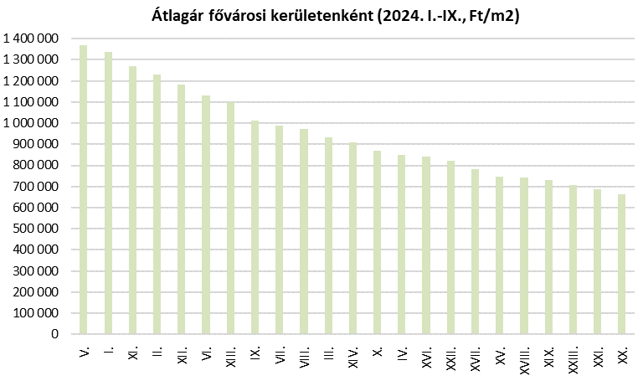 | © OTP Bank
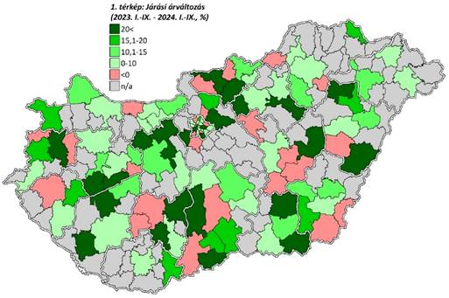 | © OTP Bank
Eredeti tartalom: OTP Bank
Továbbította: Helló Sajtó! Üzleti Sajtószolgálat
Ez a sajtóközlemény a következő linken érhető el:

